

**PROGRAMA DE VIGILANCIA MÉDICA VISUAL**

|  |  |  |
| --- | --- | --- |
| ELABORADO POR: | REVISADO POR: | APROBADO POR: |
|  |  |  |
| **Fecha: 15/07/23** | **Fecha:** | **Fecha:** |
| **Cargo:**  **Médico Ocupacional** | **Cargo:** | **Cargo:** |

1. **Objetivos:**
   1. **OBJETIVO GENERAL**

La Identificación de casos, evaluación de los mismos y control de los factores de riesgo para evitar o controlar la aparición de alteraciones o complicaciones visuales, así como prevenir la progresión de casos con enfermedad establecida, en la institución educativa.

* 1. **OBJETIVOS ESPECIFICOS**
* Determinar las Áreas o puestos críticos que están más expuestas a sufrir trastornos de origen ocular dentro de la institución.
* Velar por la realización periódica de una evaluación visual a los trabajadores para identificar factores de riesgo presentes en sus tareas.
* Realizar medidas de control dirigidas a disminuir el riesgo de enfermedades profesionales originadas por trastornos de la capacidad visual
* Realizar seguimiento a los trabajadores con recomendaciones dadas en el concepto de las valoraciones tanto de ingreso como periódicas de sus evoluciones médicas con énfasis en su estado visual
* Reducción anual en incidencia de trastornos visuales ó sus complicaciones detectadas en el examen médico periódico y como seguimiento clínico.
* Concientizar en general sobre el autocuidado para la prevención de las alteraciones visuales que puedan afectar las condiciones de salud visual.

1. **Alcance:**

El presente procedimiento es aplicable a todo personal que labora en las Áreas o servicios en la institución educativa incluyendo operativos y/o administrativos.

1. **Base Legal**

Ley N° 29783 Ley de Seguridad y Salud en el Trabajo

Ley N° 30222, Modificatoria Ley de Seguridad y Salud en Trabajo.

D.S. 005-2012-TR: Reglamento de Seguridad y Salud en el Trabajo.

D.S. 006-2014-TR: Modificatoria Reglamento de Seguridad y Salud

en el Trabajo.

D.S 005-2012 Reglamento de la ley 29783 – Ley de Seguridad y Salud

en el Trabajo.

R.M. 312-2011-MINSA, Protocolos de Exámenes Médico Ocupacionales

y Guías de Diagnóstico de los Exámenes Médicos Obligatorios por

actividad.

Manual de Salud Ocupacional / 2005 /Dirección General de Salud

Ambiental ( DIGESA) OPS-MISA

NTS-068-MINSA, Norma Técnica de Salud que establece el listado de

enfermedades profesionales y su modificatoria RMN-798-2010-MINSA.

Resolución Ministerial N° 712-2007/MINSA, que aprobó la Estrategia

Sanitaria Nacional de Salud Ocular y

Prevención de la Ceguera

Plan de la Estrategia Sanitaria Nacional Ocular y Prevención de la

Ceguera 2014 - 2020"

1. **Definiciones:**

**Agudeza visual**

La agudeza visual es la capacidad del sistema de visión para percibir, detectar o identificar objetos especiales con unas condiciones de iluminación buenas. Para una distancia al objeto constante, si el paciente ve nítidamente una letra pequeña, tiene más agudeza visual que otro que no la ve, esta condición se evalúa a través de distintas técnicas, una de ellas y de las más comunes es el Test de Snellen.

**Alteración de la agudeza visual**

Es cualquier alteración entre los componentes del ojo como son los lentes

(córnea y cristalino), el diafragma (iris) y su placa sensible a la luz (retina) que es la parte donde se forman las imágenes; lo cual impide ver con claridad.

**Ametropía**

Cuando la luz entra al sistema óptico y se focaliza en uno o varios puntos

diferentes de la retina. Como ametropía se encuentran las siguientes

alteraciones refractivas: Miopía, Hipermetropía, Astigmatismo y Presbicia.

**Astigmatismo**

El astigmatismo es un defecto refractivo que provoca que las márgenes se enfoquen sobre la retina de forma distorsionada, afectando a la visión de cerca y de lejos. El astigmatismo puede aparecer solo o asociado a miopía o hipermetropía, y suele ser estable durante toda la vida. El astigmatismo

generalmente proviene de un problema en la curvatura de la córnea que el enfoque claro de los objetos cercanos y lejanos. La córnea pierde su forma esférica, adoptando una forma elíptica u ovalada.

**Baja visión**

Agudeza visual menor a 20/60.

**Ceguera**

La ceguera se define como una agudeza visual de presentación inferior a

20/400 o una pérdida del campo visual a menos de 10°, en el mejor ojo.

**Ceguera evitable**

Ceguera evitable son aquellas causas que pueden ser tratadas (errores

de refracción, cataratas, glaucoma, carencia de vitamina A y oncocercosis

y parte de la debida a retinopatía diabética y glaucoma).

**Discapacidad visual**

Abarca la discapacidad visual moderada y grave y la ceguera.

**Discapacidad visual grave o impedimento visual severo**

Agudeza visual menor a 20/200 y mejor o igual a 20/400 en el mejor ojo con

su mejor corrección.

**Discapacidad visual moderada o impedimento visual moderado**

Agudeza visual menor a 20/60 y mejor o igual a 20/200 en el mejor ojo con su

mejor corrección.

**Discromatopsia**

Es una alteración en la percepción de los colores. Cuando existe una

incapacidad completa al reconocimiento de la tabla cromática se denomina

acromatopsia.

**Emetropía**

Cuando la luz proveniente del infinito (seis metros) entra al sistema

óptico visual y se focaliza en la retina correctamente.

**Estrabismo**

Consiste en la pérdida del paralelismo de los ojos.

**Hipermetropía**

Es un error de refracción que hace que los objetos cercanos se vean

borrosos. Se presenta cuando la forma del ojo hace que la luz se

enfoque por detrás de la retina (una capa de tejido sensible a la luz en

la parte de atrás del ojo) en lugar de directamente en la retina Cuando

la hipermetropía es leve se corrige con esfuerzo acomodativo en la

visión de cerca, esto puede producir cansancio visual, visión borrosa

cercana y cefalea.

Miopía

El diámetro de luz incidente y/o la córnea es muy curva, por lo que la

imagen que se enfoca y se forma es por delante de la retina alterando

la visión de lejos. Una persona miope ve claramente los objetos

cercanos, pero percibe de forma borrosa los objetos que se encuentran

a distancia. Como la miopía evoluciona durante los años de

crecimiento, se hace necesario ir cambiando de gafas o de lentes de

contacto con frecuencia.

**Pantalla de Visualización de Datos**

El término “pantalla de visualización” se refiere a cualquier pantalla

alfanumérica o gráfica, es decir, capaz de representar texto, números o

gráficos, independientemente del método de presentación utilizado.

Las pantallas más habituales en el ámbito laboral son las que forman parte

de un equipo informático ( PC, LAPTOPS)

**Presbicia**

Es un error de refracción que le dificulta a las personas de mediana

edad y a los adultos mayores ver cosas de cerca. Ocurre cuando el

cristalino (el “lente” del ojo que ayuda a enfocar) deja de enfocar la

luz correctamente en la retina (la capa de tejido sensible a la luz en

la parte de atrás del ojo).

**Salud visual**

Tener salud visual implica que no existen enfermedades en el sentido

de la visión, ni en estructuras de los ojos, al mismo tiempo que la

persona goza de buena agudeza visual. Se constituye en la ausencia

de aquellas alteraciones visuales, que impiden al ser humano conseguir

un estado físico, cultural, estructural y funcional de bienestar social.

1. **Responsabilidades:**

5.1 **Dirección**

-Es la responsable de facilitar, gestionar, liderar, implementar y supervisar el presente programa y velar por el cumplimiento del mismo de acuerdo a los parámetros indicados, mediante los profesionales de la salud que lo asisten.

5.2 **Recursos o Gestión Humana**

-Conocer el programa de vigilancia visual. (Alteraciones que predispongan a la

aparición, persistencia o complicación de los factores o alteraciones de salud

visual)

-Por su intermedio gerenciar la aprobar los recursos, presupuestos o facilitar la

gestión para el desarrollo del presente programa de vigilancia

-Verificar la gestión y la implementación de las medidas establecidas en el

programa.

-Participar en las actividades de prevención del programa de vigilancia de salud

visual.

-Reconocer y aprobar los espacios y tiempos de participación para el desarrollo de

las actividades del programa de vigilancia

5.3 **Comité de SST**

-Son los encargados de revisar, aprobar y supervisar el cumplimiento del presente programa.

5.4 **Jefes de Área o Supervisores**

-Participar en la identificación de los riesgos asociados a la salud visual.

-Apoyar los procesos y estrategias que desarrollan el presente programa de vigilancia como los espacios ó tiempos para los procesos de orientación, espacios de valoración y acompañamiento en las inspecciones que se vean por conveniente.

5.5  **Personal de Salud**

-Concientizar al personal y Centro Educativo de la necesidad y los beneficios de las medidas de control y gestión del presente programa de vigilancia.

-Coordinar las fases del Programa de vigilancia.

-Definir los criterios para el manejo de la información, inclusión y las mediciones, recomendaciones o decisiones que deben tomarse en el desarrollo del presente programa de vigilancia.

-Presentar informes regulares a solicitud o de monitoreo que presenten la situación actual y permanente de los factores o estados de salud que se encuentren relacionados al programa.

-Programar las actividades de capacitación u orientación necesarias sobre los temas de interés frente al factor de riesgo, para todo el personal de manera individual o grupal.

5.7 **Trabajadores**

-Están invitados a participar, cooperar y asistir en el desarrollo de todo el proceso del programa.

1. **PROCEDIMIENTO**
   1. **Implementación del PVM Visual y Criterios de Inclusión según**

**Riesgo y Hallazgos.**

Mediante la divulgación e información de este programa, explicando los resultados hallados en las evaluaciones médicas ocupacionales, así como de los antecedentes clínicos ya encontrados de algunos casos. Teniendo en consideración los siguientes criterios de inclusión para este programa:

* 1. Trabajadores con antecedente reportado de alteración visual o

signos de Fatiga Visual

* 1. Resultados de última Evaluación Médica Ocupacional realizada

con hallazgos en relación a alteraciones de salud visual teniendo en

cuenta los siguientes hallazgos:

- Ametropía leve: Visión 20/25 a 20/30

- A. moderada: Visión 20/40 a 20/50 en uno o ambos ojos

- A. severa: Visión 20/70 a más en uno o ambos ojos.

Siendo las Ametropías moderadas y severas las de mayor relevancia

sobre todo asociado al también factor de no uso de lentes

* 1. Trabajadores de puestos operativos o administrativos con

implicancia en mayor riesgo visual asociado a:

-Exposición permanente a PVD.

-Exposición a fuentes de luz directa o indirecta, pero de manera

súbita o permanente con intensidad alta provenientes de otras

fuentes.

Según estos criterios se clasifican según el riesgo encontrado para su

inclusión en el PVM

El personal firma el consentimiento informado para ingresar al PVM

* 1. **Seguimiento del personal que integra el programa:**

Las actividades que se desarrollarán durante los controles serán:

-Visitas a puestos de trabajo verificando las condiciones de luminosidad u

otros con relación al riesgo visual y uso de medios de protección si

corresponden.

-Seguimiento de molestias visuales (inicio y/o exacerbación).

-Evaluación por necesidad de control con cartilla de Snellen como prueba en

gabinete.

-Recomendaciones generales a toda la comunidad, pero con mayor

relevancia a los afectados.

-Recomendaciones personalizadas según avance del programa y según

importancia de cada caso.

-Recomendaciones a la parte directiva para mejora de condiciones en base

a lo encontrado.

-Reforzamiento de pausas visuales durante la jornada laboral

-Charla o capacitación sobre el tema.

-Posibilidad de poder realizar campaña complementaria de evaluación

Oftalmológica por entidad de salud pública o privada en coordinación y

aprobación con Dirección y área administrativa de la institución.

* 1. **Frecuencia de Controles**

La frecuencia de los controles o acciones a tomar en cuenta de acuerdo a

cada caso será según el nivel encontrado:

|  |  |
| --- | --- |
| **AGUDEZA** | **SEGUIMIENTO** |
| **LEVE** | BIANUAL |
| **MODERADO** | ANUAL |
| **SEVERO** | SEMESTRAL |

* 1. **Registros**

-Registro de exámenes médicos ocupacionales

-Matriz Virtual de vigilancia médica Ocupacional vigente

-Consentimiento informado de ingreso al programa.

-Registro Virtual de Identificación y Control del PVM

-Evidencia Virtual o física de envió de Información para orientación y

sensibilización acerca del programa y alteraciones ergonómicas.

-Otros Registros que se generen referentes para el Programa.

* 1. **Indicadores**

|  |  |  |  |  |
| --- | --- | --- | --- | --- |
| **OBJETIVOS** | **INDICADORES** | **METAS** | **INICIATIVAS** | **RESPONSABLES** |
| Realizar la vigilancia médica y epidemiológica en los trabajadores con Alteraciones Visuales ó factores de Riesgo asociados al mismo | N° evaluaciones periódicas con inclusión de Eval. oftalmológicas realizadas x 100 / N° de evaluaciones programadas | 100% | Monitoreo de la asistencia a las evaluaciones médicas ocupacionales anuales | Médico Ocupacional / Gestión Humana |
| N° de trabajadores que usan lentes correctores x 100 / N° de trabajadores que deben usar lentes correctores | 80% | Monitoreo y control de la salud de los trabajadores.. | Medico Ocupacional |
| N° de trabajadores controlados x 100 / N° Total de la población identificada | 50% | Monitoreo y control de la salud de los trabajadores.. | Médico Ocupacional |
| N° casos nuevos controlados x 100 / población identificada |  | Reporte de casos nuevos | Medico Ocupacional |
| Promover la cultura preventiva mediante la educación en hábitos saludables. | N° Trabajadores Capacitados x 100 / N° Total de población identificada | 50% | Desarrollo de capacitaciones y entrenamiento. | Medico Ocupacional |

1. **Anexos:**

Anexo 1: Consentimiento Informado

Anexo 2: Cartilla de Snellen AV (distancia corta)

ANEXO 1

**CONSENTIMIENTO INFORMADO**

**INGRESO A PROGRAMA DE VIGILANCIA**

Mediante el presente documento,

Yo………………………………………………….................... identificado con Nº DNI………………………., con el puesto de trabajo de ………………………………….del **C.E.P. ………………………………………..,** declaro haber sido informado sobre mi condición de salud actual en base a los hallazgos ó condición clínica presentada y sobre estos declaro tener conocimiento que se me incluirá en el **Programa de Vigilancia Médica** (PVM) correspondiente, además de recibir las recomendaciones pertinentes en cuanto a mi salud para evitar tener complicaciones. En ese sentido, doy mi consentimiento para participar en el programa, según me corresponda y me comprometo a cumplir con las recomendaciones médicas y/o pautas para control que se me brinden.

**PVM**

FIRMA

HUELLA DIGITAL

…………DE…………………………DEL 2023

ANEXO 2

**CARTILLA DE SNELLEN**

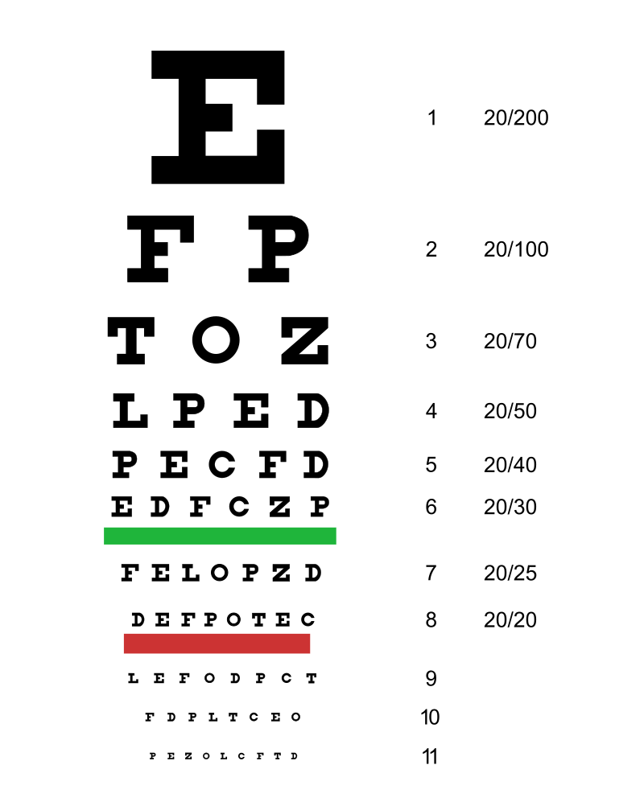

1. **Control de Cambios**

|  |  |  |  |
| --- | --- | --- | --- |
| **Versión** | **Fecha** | **Procedimiento** | **Aprobado por** |
| 01 | Julio 2023 | Elaboración de Documento | Ver pág. 1 |
|  | Marzo 2024 | Revisión y Revalidación |  |
|  |  |  |  |
|  |  |  |  |